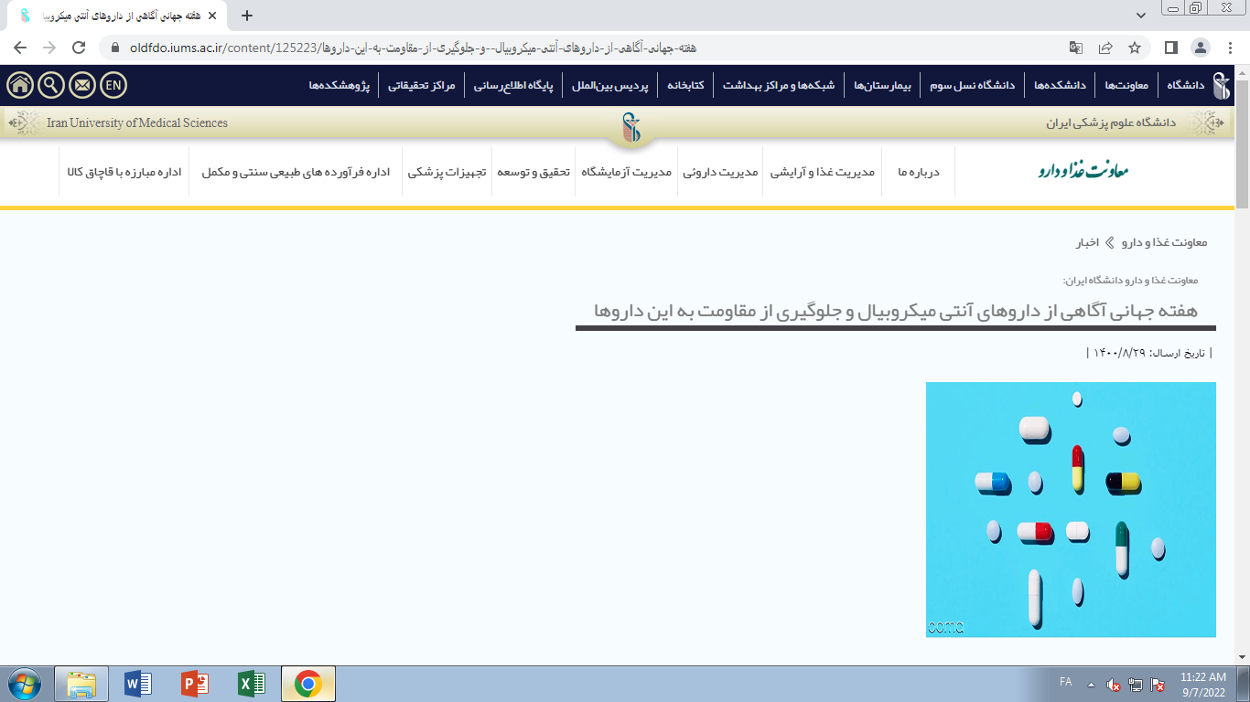

**هفته جهانی " آگاهی از داروهای آنتی میکروبیال World Antimicrobial Awareness Week (WAAW)  و جلوگیری از مقاومت به این داروها  
  
۲۴- ۱۸ نوامبربرابر با ۲۷ آبان لغایت ۳ آذرماه به نام هفته جهانی " آگاهی از داروهای آنتی میکروبیال World Antimicrobial Awareness Week (WAAW)  و جلوگیری از مقاومت به این داروها نامگذاری شده است.  
روابط عمومی معاونت غذا و دارو دانشگاه ایران- سازمان همکاری های سه جانبه( AMR)، سازمان خواربار و کشاورزی ملل متحد (FAO)، سازمان جهانی بهداشت حیوانات (OIE) و سازمان بهداشت جهانی (WHO) در یک همکاری مشترک ، موضوع هفته جهانی آنتی بیوتیک ها را در سال ۲۰۲۱، "آگاهی را گسترش دهید، مقاومت را متوقف کنید" و " با ضد میکروب ها، با احتیاط رفتار کنید." اعلام کرده اند.**

**دکتر مهری محمدی کارشناس مسئول تجویز و مصرف منطقی دارو معاونت غذا و دارو دانشگاه علوم پزشکی ایران به مناسبت هفته جهانی آگاهی از داروهای آنتی میکروبیال و جلوگیری از مقاومت به این داروها گفت : هدف از  وحدت و کمپین هفته جهانی آنتی میکروبیال در سال ۲۰۲۱ ،  این است که ذینفعان  از جمله سیاست گذاران ، مراقبین بهداشتی و عموم مردم را با پدیده مقاومت داروهای ضد میکروب  و عواقب رخداد این فاجعه آگاه کنند و اتفاقات وپیامدها را در این خصوص رخ داده  به اشتراک بگذارند و نشان دهند که چگونه اقدامات افراد، خانواده ها، متخصصان و جوامع بر گسترش مقاومت آنتی بیوتیکی(   AMR  ) تأثیر می گذارد.**

**پدیده مقاومت آنتی بیوتیکی(   AMR  ) زمانی اتفاق می‌افتد که باکتری‌ها، ویروس‌ها، قارچ‌ها و انگل‌ها در طول زمان جهش و تغییر یافته، مقاوم شده و دیگر به داروها پاسخ نمی‌دهند. این امر درمان عفونت ها را سخت تر می کند و خطر گسترش بیماری، شدت یافتن بیماری های عفونی و مرگ را افزایش می دهد. وی ادامه داد: برای جلوگیری از بروز عفونت و گسترش آن به لزوم اقداماتی مانند : واکسیناسیون، روابط جنسی ایمن، سالم و حفاظت شده، رعایت صحیح بهداشت دست، اقدامات ایمنی مواد غذایی، و افزایش دسترسی به آب و امکانات بهداشتی نیاز داریم.**

**وی در ادامه افزود: AMRپدیده مقاومت آنتی میکروبیال، یک مشکل اساسی و جدی است که بر سلامت انسان، حیوان، گیاه و محیط زیست تأثیر می گذارد. بنابراین، پرداختن به AMR نیازمند یک رویکرد کلی نگر و چند بخشی است که به آن رویکرد سلامت گفته می شود. با طراحی و اجرای برنامه‌ها، سیاست‌ها، قانون‌گذاری و تحقیقات چندبخشی در سراسر جهان و در ابعاد سلامت انسان، جانوران و گیاهان ، تولید غذا و خوراک و محیط‌زیست، AMR می‌تواند به طور موثر برای دستیابی به نتایج  بهتر مورد توجه قرار گیرد و ضمن اینکه باید مسئولیت و وظایف هر کسی مشخص باشد و همه ما در این اقدامات دخیل و مسئول باشیم، باید  هرکسی باید نقش خود را به بهترین شکل ایفا نماید.**

**برای آشنایی بیشتر با این پدیده که در صورت بروز آن، سلامت و آینده حیات برای انسان ها، حیوانات و گیاهان مورد تهدید جدی قرار خواهد گرفت، اینگونه ادامه داد: داروهای آنتی  بیوتیک که اشتباهاً تحت عنوان "چرک خشک کن" شناخته می شوند، در واقع دسته ی دارویی مهمی هستند که علیه عفونت های باکتریایی در بدن مبارزه می کنند و باکتری ها را  یا از بین می برند و یا از رشد و تکثیرشان در بدن جلوگیری می کنند. هر داروی آنتی بیوتیک بر طیف خاصی از باکتری¬ ها مؤثر است و ممکن است یک آنتی بیوتیک بر نوع دیگری از  عفونت باکتریایی موثر نباشد.  
دکتر محمدی ضمن اشاره به عدم تاثیر آنتی بیوتیک ها بر بیماری های ویروسی افزود : برای همین است که هنگام سرما خوردگی، به هر میزان آنتی بیوتیک یا اصطلاحاً "چرک خشک کن" مصرف می کنیم باز هم بهتر نمی  شویم. این  هم یک اشتباه بزرگ است که اغلب  از آنتی بیوتیک های متنوع استفاده می کنیم.**

**تشخیص اینکه عفونت ویروسی است یا باکتریایی، صرفاً وظیفه و مسئولیت پزشک است. یک سری علائم و شاخص  هایی وجود دارد که به پزشک در تمایز باکتریایی یا ویروس بودن عفونت، کمک می کند تا متناسب با آن داروی مناسب را تجویز کند و یا حتی هیچ دارویی تجویز نکند و فقط توصیه به مراقبت های خاص، استراحت کافی و غذای کافی نماید. فراموش نکنید که هیچگاه نبایستی داروساز یا پزشک را برای دریافت آنتی بیوتیک تحت فشار قرار داد و اصرار به تجویز و دریافت نابجای این داروها نمود.**

**وی خاطر نشان کرد: هر زمان که ما یک داروی آنتی  بیوتیک را با تشخیص خودمان یا افراد غیرپزشک مصرف کنیم، یک قدم به سمت عوارض جانبی و مقاومت آنتی  بیوتیکی پیش می  رویم. بسیاری از عفونت  های ویروسی مانند سرماخوردگی، آنفولانزا و بسیاری از گلودردها واقعاً نیازی به درمان با آنتی بیوتیک ندارند.**

**مقاومت آنتی  بیوتیکی به این معناست که در صورت ابتلا به عفونت باکتریایی حتی با مصرف دارو، باکتریها همچنان به رشد و فعالیت ادامه می دهند و دارو قادر نیست باکتری را از بین ببرد و از فعالیت بیماری زایی اش جلوگیری کند. زمانی را تصور کنید که دیگر آنتی بیوتیکها هیچ تأثیری نداشته باشند، یعنی زمانی که بیماری یی حتی سخت به راحتی با مصرف یک دوره ی مصرف آنتی بیوتیک درمان می  شد اما اکنون با مصرف همان آنتی بیوتیک هرروز پیشرفت می کند و به مرحله ی خطرناک می رسد.  
زمانی که بیماری به نوع مقاوم به آنتی بیوتیک تبدیل می   شود، دیگر درمان ساده نیست و پزشکان مجبور می  شوند از چندین دارو با طیف عوارض بیشتر و گران  قیمت تر و پردردسرتر استفاده کنند.  
 و اگر با روند کنونی پیش برویم دیگر حتی با این روش نیز به نتیجه نمی رسیم و دیگر هیچ دارویی قادر نخواهد بود ما را در برابر عفونت ها محافظت کند و بیماری های عفونی قطعاً منجر به مرگ خواهد شد.**

**آنتی بیوتیک ها به علت استفاده نابجا، مصرف خودسرانه و مصرف زیاد در حال از دست دادن اثربخشی خود هستند و این موضوع حیات انسان ، حیوانات و گیاهان را با مخاطره جدی روبرو می کند.  
دکتر محمدی از علل مقاوم شدن میکروب ها نسبت به داروها گفت و عنوان کرد : مصرف بیش از حد و غیراصولی آنتی بیوتیک ها، به باکتری ها فرصت می دهد مکانیسم های دفاعیشان را برای مقاومت در برابر داروها فعال  تر کنند.**

**هر زمانی که هر فردی در جامعه یک آنتی بیوتیک مصرف می کند، باکتری های حساس (که هنوز دارو بر آن ها اثر دارد) از بین می روند اما باکتری های مقاوم شروع به رشد و تکثیر می  کنند؛ بنابراین با هر بار مصرف آنتی بیوتیک تعداد باکتری های مقاوم افزایش می یابد و به تدریج جایگزین باکتری های حساس می شوند.**

**از طرفی زمانی که ما به اشتباه آنتی  بیوتیک را برای درمان عفونت ویروسی مانند سرماخوردگی، بسیاری از گلودردها، برونشیت، سینوزیت و یا عفونت گوش مصرف می¬کنیم علاوه بر اینکه عفونت ویروسی درمان نمی شود بلکه به باکتری ها زمان می  دهیم که فعالیت شان را علیه آنتی  بیوتیک افزایش دهند.**

**وی در پایان اشاره ای به راههای جلوگیری از پدیده ی مقاومت آنتی  بیوتیکی داشت و گفت : از پزشک و داروساز برای به کار گیری روش های غیر درمان با آنتی  بیوتیکی که در بهبود حال ما مؤثر است مشاوره بگیریم . صرفا تحت نظر و تجویز پزشک، آنتی بیوتیک را مصرف کنیم و از مصرف خودسرانه و یا قطع مصرف بدون مشاوره پزشک و یا داروساز اکیداً خودداری کنیم..**

**هرگز برای مصرف آنتی بیوتیک ها برای عفونت های ویروسی مانند سرماخوردگی به پزشک و داروساز اصرار نکنیم.**

**آنتی بیوتیک ها بایستی سر ساعت مصرف شوند در غیر این صورت اثربخشی نخواهند داشت.  
هرگز در دفعات جدید  و مشابه به ابتلا به بیماری ، همان آنتی بیوتیک را تکرار نکنیم و داروی تجویز شده توسط پزشک برای بیماری خود را به فرد دیگری، پیشنهاد نکنیم.**

**و برای درمان عفونت در گروه های حساس یعنی نوزادان و کودکان و یا در سالمندان هرگز بدون مشورت با پزشک آنتی بیوتیک توصیه و یا مصرف نکنیم و**

**و مصرف آنتی بیوتیک ها را حتی المقدور به حداقل برسانیم.**